使用一組獨立的12MHZ RTC1 timer 以取代與CPU clock 相接的global timer
開啟Static timer setting :

- 請開啟static timer config
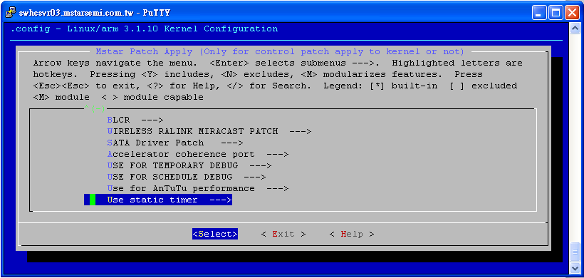
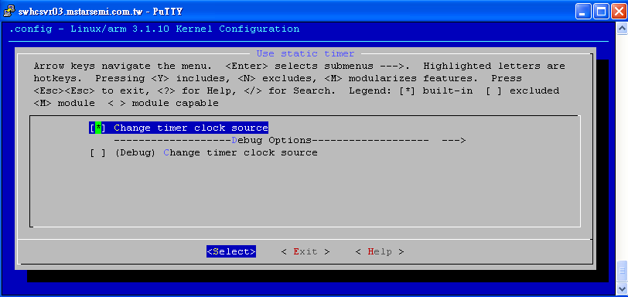

- 關閉Bogomips patch :
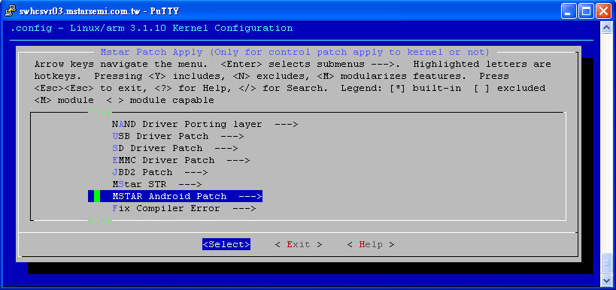
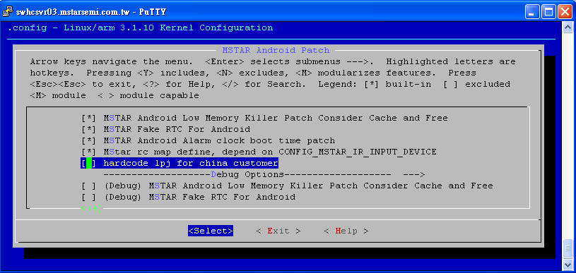

- 請關閉安兔兔patch :
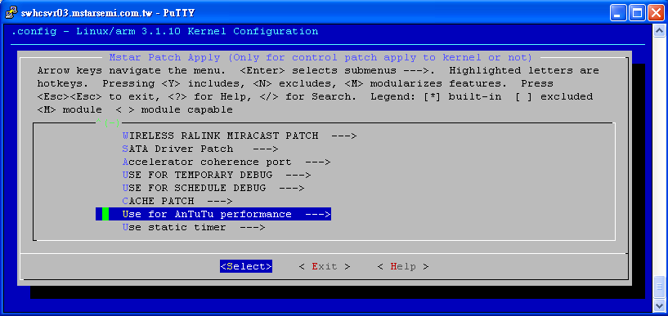
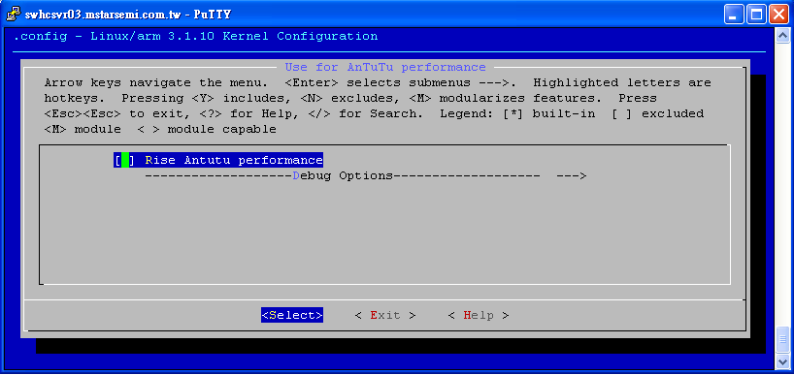

Timer 測試方式

- sleep :使用下列測試function(以11分鐘測試為例):
#include <stdio.h>
#include <sys/time.h>
#include <unistd.h>// sleep(3);
#include <sys/timeb.h>//timeb
long long getSystemTime() {
struct timeb t;
ftime(&t);
return 1000 * t.time + t.millitm;
}
int main() {
int i;
for(i=0;i<660;i++)
{
printf("%llu\n",getSystemTime());
sleep(1);
}
return 0;
}
以電腦時間檢查跑完上述測試function與11分鐘差距多少

- delay : 以mdelay 來做長時間測試

- sched-clock : 以printk 所印出的時間與電腦時間來檢查時間是否異常

- wall time : 在console下date指令與電腦時間做比對

量測結果:

1100MHZ :
- sleep : 11分鐘測試變慢約0.1秒
- delay : 11分鐘測試變慢約0.3秒
- sched-clock : 11分鐘測試變慢約0.4秒
- wall time : 11分鐘測試變慢約2秒

700MHZ :
- sleep : 11分鐘測試變慢約0.5秒
- delay : 11分鐘測試變慢約0.2秒
- sched-clock : 11分鐘測試變慢約0.2秒
- wall time : 11分鐘測試變慢約0.1秒

1448MHZ :
- sleep : 11分鐘測試變慢約0.1秒
- delay : 11分鐘測試變慢約2秒
- sched-clock : 11分鐘測試變慢約0.01秒
- wall time : 11分鐘測試變慢約0.5秒

